Fussballtraining

→ Alle Übungen mit rechtem und linkem Fuss!!!
→ Wichtig ist nicht schnell, sondern genau!!!
→ Ball bleibt immer am Boden!!!

Klasse in 4 Gruppen einteilen

Passen und hinten anschliessen
- ca. 5m Abstand
- mit Innenrist Ball einander zuspielen und hinten anschliessen

Ball führen, stoppen und übergeben
- ca. 10m Abstand
- Ball bis in die Mitte führen
- Anhalten
- Nächster Spieler übernimmt den Ball

Ball rückwärts führen
- ca. 5m Abstand
- mit dem Fuss den Ball rückwärts spielen
- Ball am Fuss

Slalom
- je 4 Malstäbe / Abstand 1 – 2 Meter
- Ball am Fuss
- Malstäbe werden nicht berührt
- Slalom um Malstäbe herum und hinten anschliessen

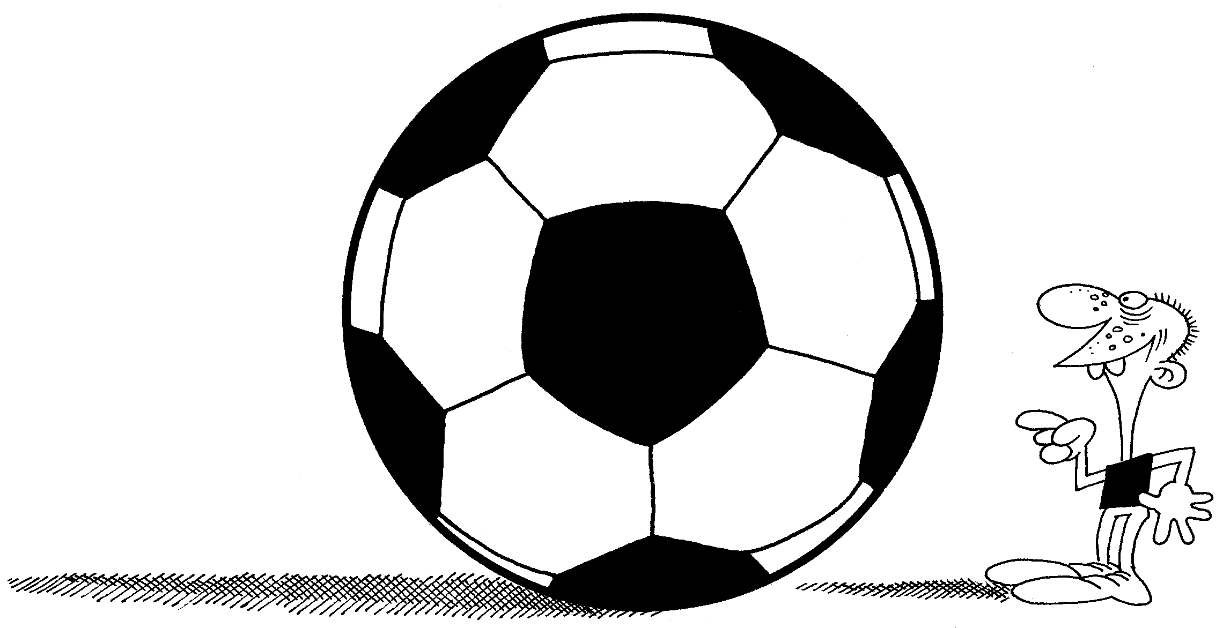
Postenlauf
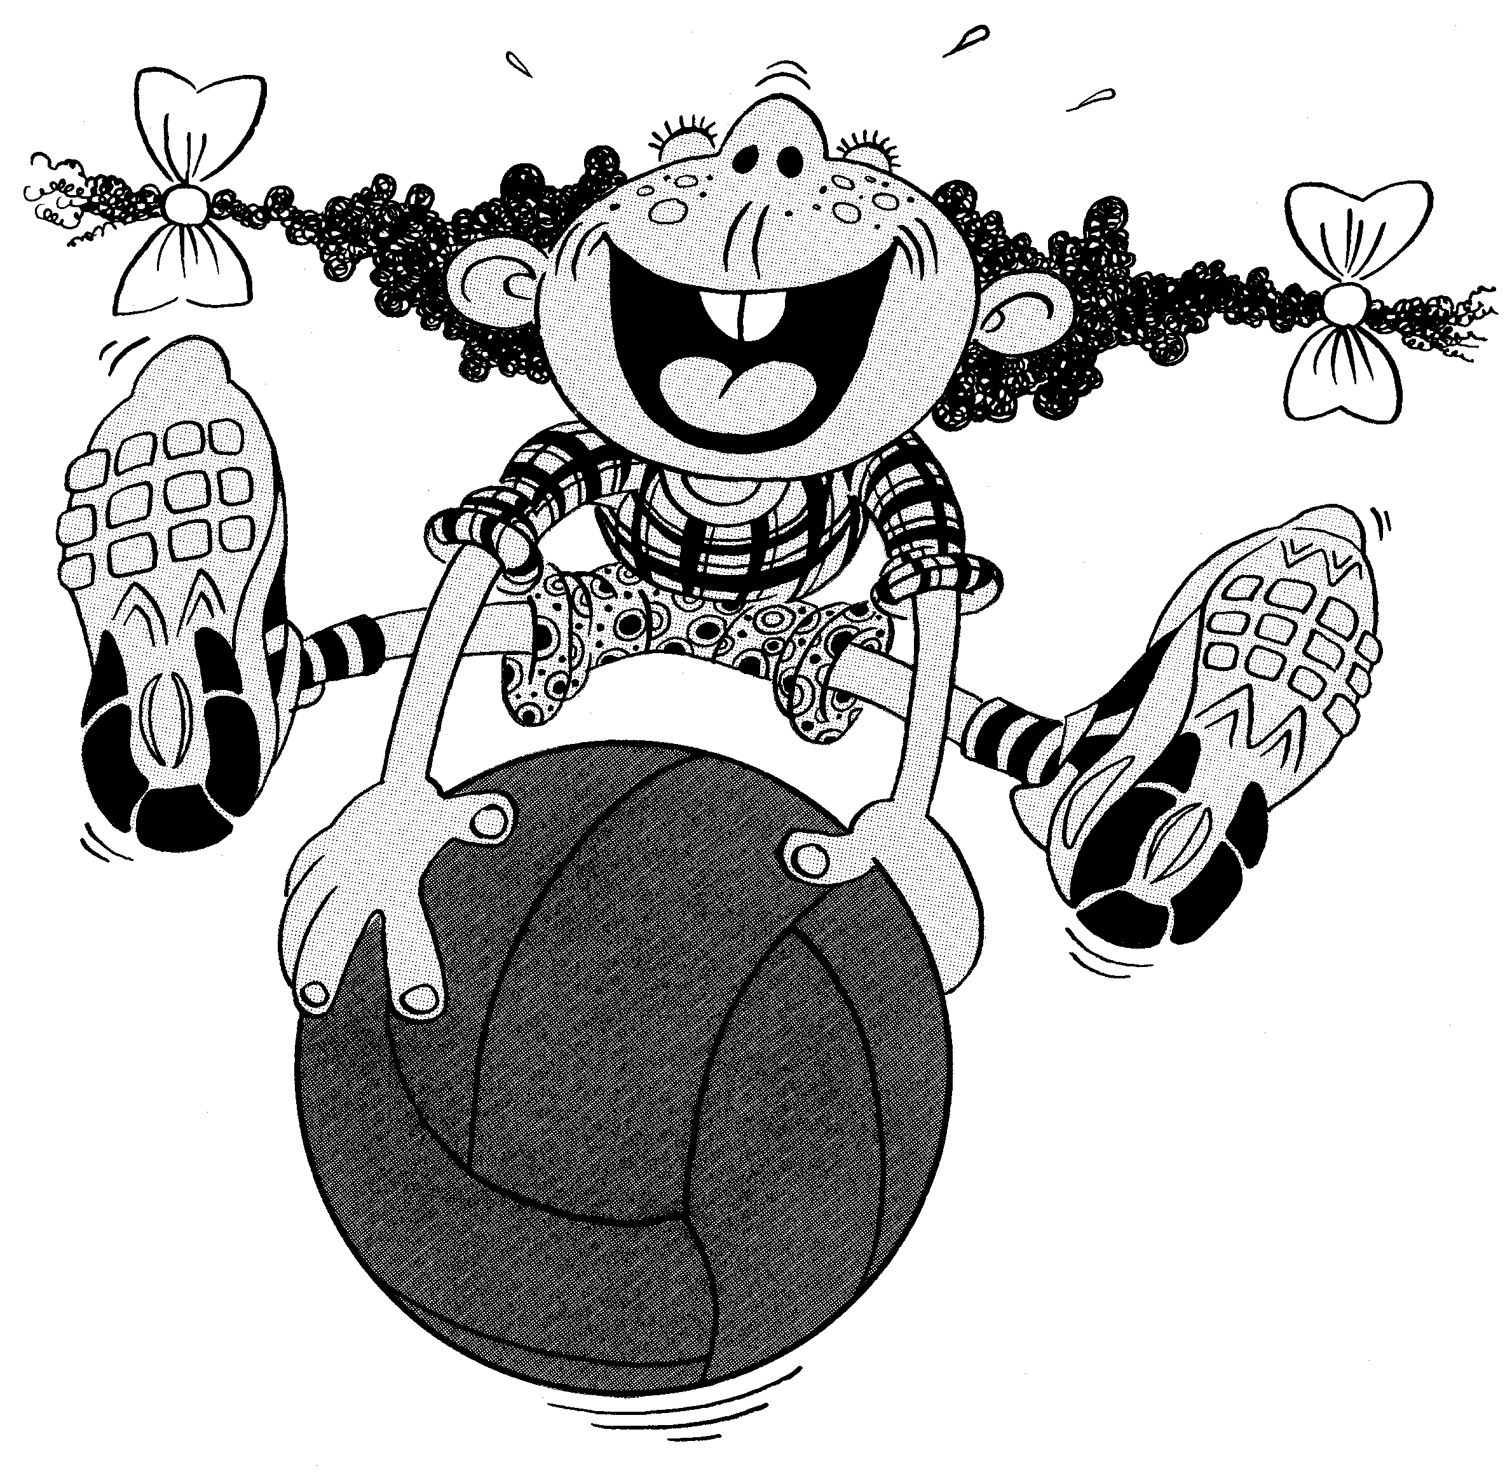
3 min pro Posten
ev. 2 Durchläufe

1 Jonglieren mit Luftballon
- Bein locker lassen, nicht gestreckt
- mit wenig Kraft, Ballon darf nie über Kopfhöhe
- abwechslungsweise mit rechtem und linkem Fuss

2 Wand ab
- jedes Kind spielt alleine gegen die Wand
- Ball muss immer wieder zum eigenen Fuss zurück ( nicht scharf schiessen!)
- Abstand zu Wand ca. 3m
- abwechslungsweise mit rechtem und linkem Fuss

3 Kopfball mit Luftballon
- Ballon mit Stirn treffen (nicht mit Hörnern!)
- möglichst an Ort bleiben

4 Ziel treffen
- mit 4 Malstäben Wand in drei Felder einteilen
- die äusseren zwei Felder sind schmaler als die inneren
- abwechslungsweise in diese Felder treffen
- Ball muss so gut wie möglich mit dem Fuss wieder gehalten werden (Einfallswinkel = Ausfallswinkel)
- Abstand ca. 5m

5 Kopfball mit Schaumstoffball
- gleiche Regeln wie Posten 3

6 Jonglieren mit Fussball
- gleiche Regeln wie Posten 1

Ball in der Mitte

- 4 Gruppen (5 – 6 Kinder)
- Gruppe bildet einen Kreis
- ein Kind ist in der Mitte des Kreises
- die Kinder spielen einander den Ball zu
- das Kind in der Mitte muss versuchen, den Ball mit den Füssen abzufangen
Regeln:
- der erste Pass ist frei (Kind in der Mitte darf ihn nicht abfangen)
- erwischt das Kind in der Mitte den Ball, muss das Kind rein, das den Ball zuletzt gespielt hat
- wer einen Fehlpass spielt, muss in die Mitte, auch wenn der Ball nicht abgefangen wurde
- kein Kind ist länger als 2min in der Mitte

Wettbewerb
- Bänkli mit der breiten Seite am Boden
- wer kann den Ball durch das Bänkli hindurchschiessen???
- jedes Kind hat 3 Versuche

Spiel
- 3 Mannschaften
- Bänkli als Goal (Ball muss immer am Boden bleiben)
- Wechsel immer nach 3min

Jonglieren mit Luftballon

Wand ab

Kopfball mit Luftballon

Kopfball mit Schaumstoffball

Jonglieren mit Fussball

Ziel treffen

